NÁVRH

Nariadenie vlády

Slovenskej republiky

z ............. 2020,

ktorým sa vyhlasuje chránený areál Marcelovské piesky

Vláda Slovenskej republiky podľa § 21 ods. 1 a 4 zákona č. 543/2002 Z. z. o ochrane prírody a krajiny v znení neskorších predpisov (ďalej len „zákon“) nariaďuje:

§ 1

(1) Vyhlasuje sa chránený areál Marcelovské piesky (ďalej len „chránený areál“). Súčasťou chráneného areálu je územie európskeho významu SKUEV0065 Marcelovské piesky podľa osobitného predpisu.)

(2) Chránený areál sa nachádza v okrese Komárno v katastrálnom území Radvaň nad Dunajom, v katastrálnom území Krátke Kesy a v katastrálnom území Virt. Celková výmera chráneného areálu je 42,049 ha.

(3) Hranica chráneného areálu je vymedzená v prílohe č. 1. Hranica chráneného areálu vymedzená geometrickým určením a polohovým určením sa vyznačuje v katastri nehnuteľností. Mapa a grafické podklady, v ktorých je zakreslená hranica chráneného areálu, sú uložené v Štátnom zozname osobitne chránených častí prírody a krajiny a na Okresnom úrade Komárno.

(4) Ciele starostlivosti o chránený areál, opatrenia na ich dosiahnutie a zásady využívania územia upravuje program starostlivosti o chránený areál podľa § 54 ods. 5 zákona.

§ 2

Účelom vyhlásenia chráneného areálu je zabezpečenie priaznivého stavu predmetu ochrany chráneného areálu, ktorý je uvedený v prílohe č. 2.

§ 3

Na území chráneného areálu platí tretí stupeň ochrany podľa § 14 zákona.

§ 4

Toto nariadenie vlády nadobúda účinnosť 1. sepmtebra 2020.)

Príloha č. 1
k nariadeniu vlády č. ... Z. z.

VYMEDZENIE HRANice CHRÁNENÉHO AREÁLU

Územie chráneného areálu je vymedzené podľa katastrálnych máp vygenerovaných z VGI súborov so stavom katastra nehnuteľností k 1. júlu 2020, z ktorých bola hranica chráneného areálu prenesená do digitálnej Základnej mapy Slovenskej republiky (SVM50) v mierke
1:50 000.

Popis hranice chráneného areálu

Územie je tvorené z troch častí, z Marcelovských pieskov pri cintoríne v severozápadnej časti intravilánu obce Marcelová, lúk a bývalých vinohradov v časti Mašan v katastrálnom území Virt a pasienkov a bývalých vinohradov pri Domáňovskom majeri v katastrálnom území Radvaň nad Dunajom.
Hranice časti Marcelovské piesky začínajú v južnom cípe oplotenia cintorína. Zo západnej strany pozdĺž oplotenia hranica obchádza cintorín po jeho severnom okraji po oplotenie poľnohospodárskeho areálu. Odtiaľ sa láme na severovýchod po prístupovú cestu pod kopcom a pozdĺž nej pokračuje po zástavbu rodinných domov. Zo severozápadnej strany obchádza záhrady a za nimi sa láme na juhovýchod k lesíku. Zo severozápadnej a severovýchodnej strany obchádza bývalé poľnohospodárske stavby a vracia sa do východiskového bodu.
Druhá časť v lokalite Mašan začína pri agátovom lesíku, na severozápadnom okraji parcely č. 2706/10 pri viacúčelovej komunikácii vedúcej do pieskovne na Bašovom kopci. Hranica územia pokračuje poľnou cestou popri lesíku juhovýchodným smerom približne 700 m, odkiaľ sa na rozhraní zarastajúcich bývalých vinohradov s poľom stáča a pokračuje 300 m severovýchodne. Tu prechádza severovýchodným smerom, obchádza agátové lesíky z južnej strany a nadväzuje na prístupovú cestu, po ktorej sa vracia do východiskového bodu.
Tretiu časť tvorí piesčitý kopec s vrcholovou kótou 129,5. Hranica začína pri Domáňovskom majeri a tiahne sa juhozápadne pozdĺž poľnej cesty vedúcej k majeru približne 450 m až ku križovatke poľných ciest. Obchádza z južnej strany agátové lesíky a pri kóte 115 sa vracia naspäť do východiskového bodu po úpätí kopca zo severovýchodnej strany.

Zoznam parciel chráneného areálu

Okres Komárno

Katastrálne územie Radvaň nad Dunajom:
2383 – časť, 2412 (podľa registra C katastra nehnuteľností so stavom k 1. júlu 2020)

Katastrálne územie Virt:
2705/5, 2706/6 – časť, 2706/7, 2706/9, 2706/10, 2708 – časť (podľa registra C katastra nehnuteľností so stavom k 1. júlu 2020)

Katastrálne územie Krátke Kesy:
1897/52 – časť, 1898/1 – časť, 1898/47, 1899/1 – časť (podľa registra C katastra nehnuteľností so stavom k 1. júlu 2020)
Mapa hranice chráneného areálu (SKUEV0065 Marcelovské piesky) – časť Marcelovské piesky

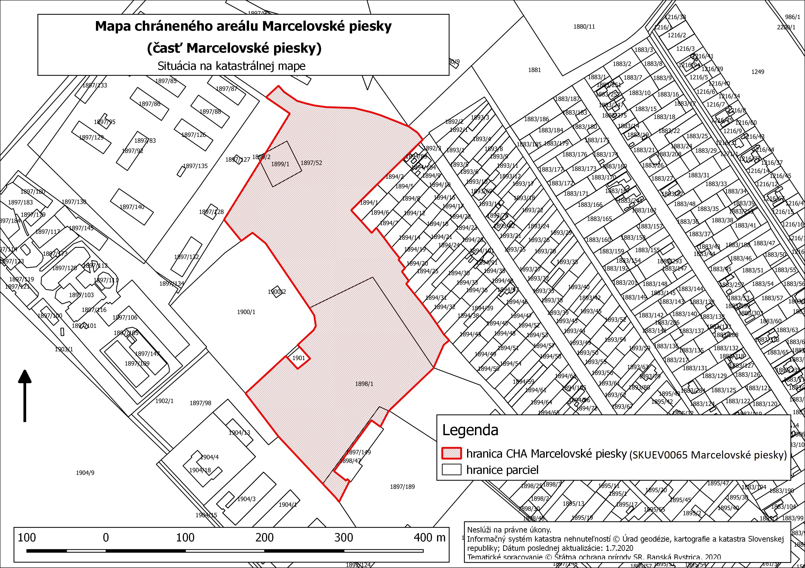
Mapa hranice chráneného areálu (SKUEV0065 Marcelovské piesky) – časť Mašan a časť Domáňovský majer
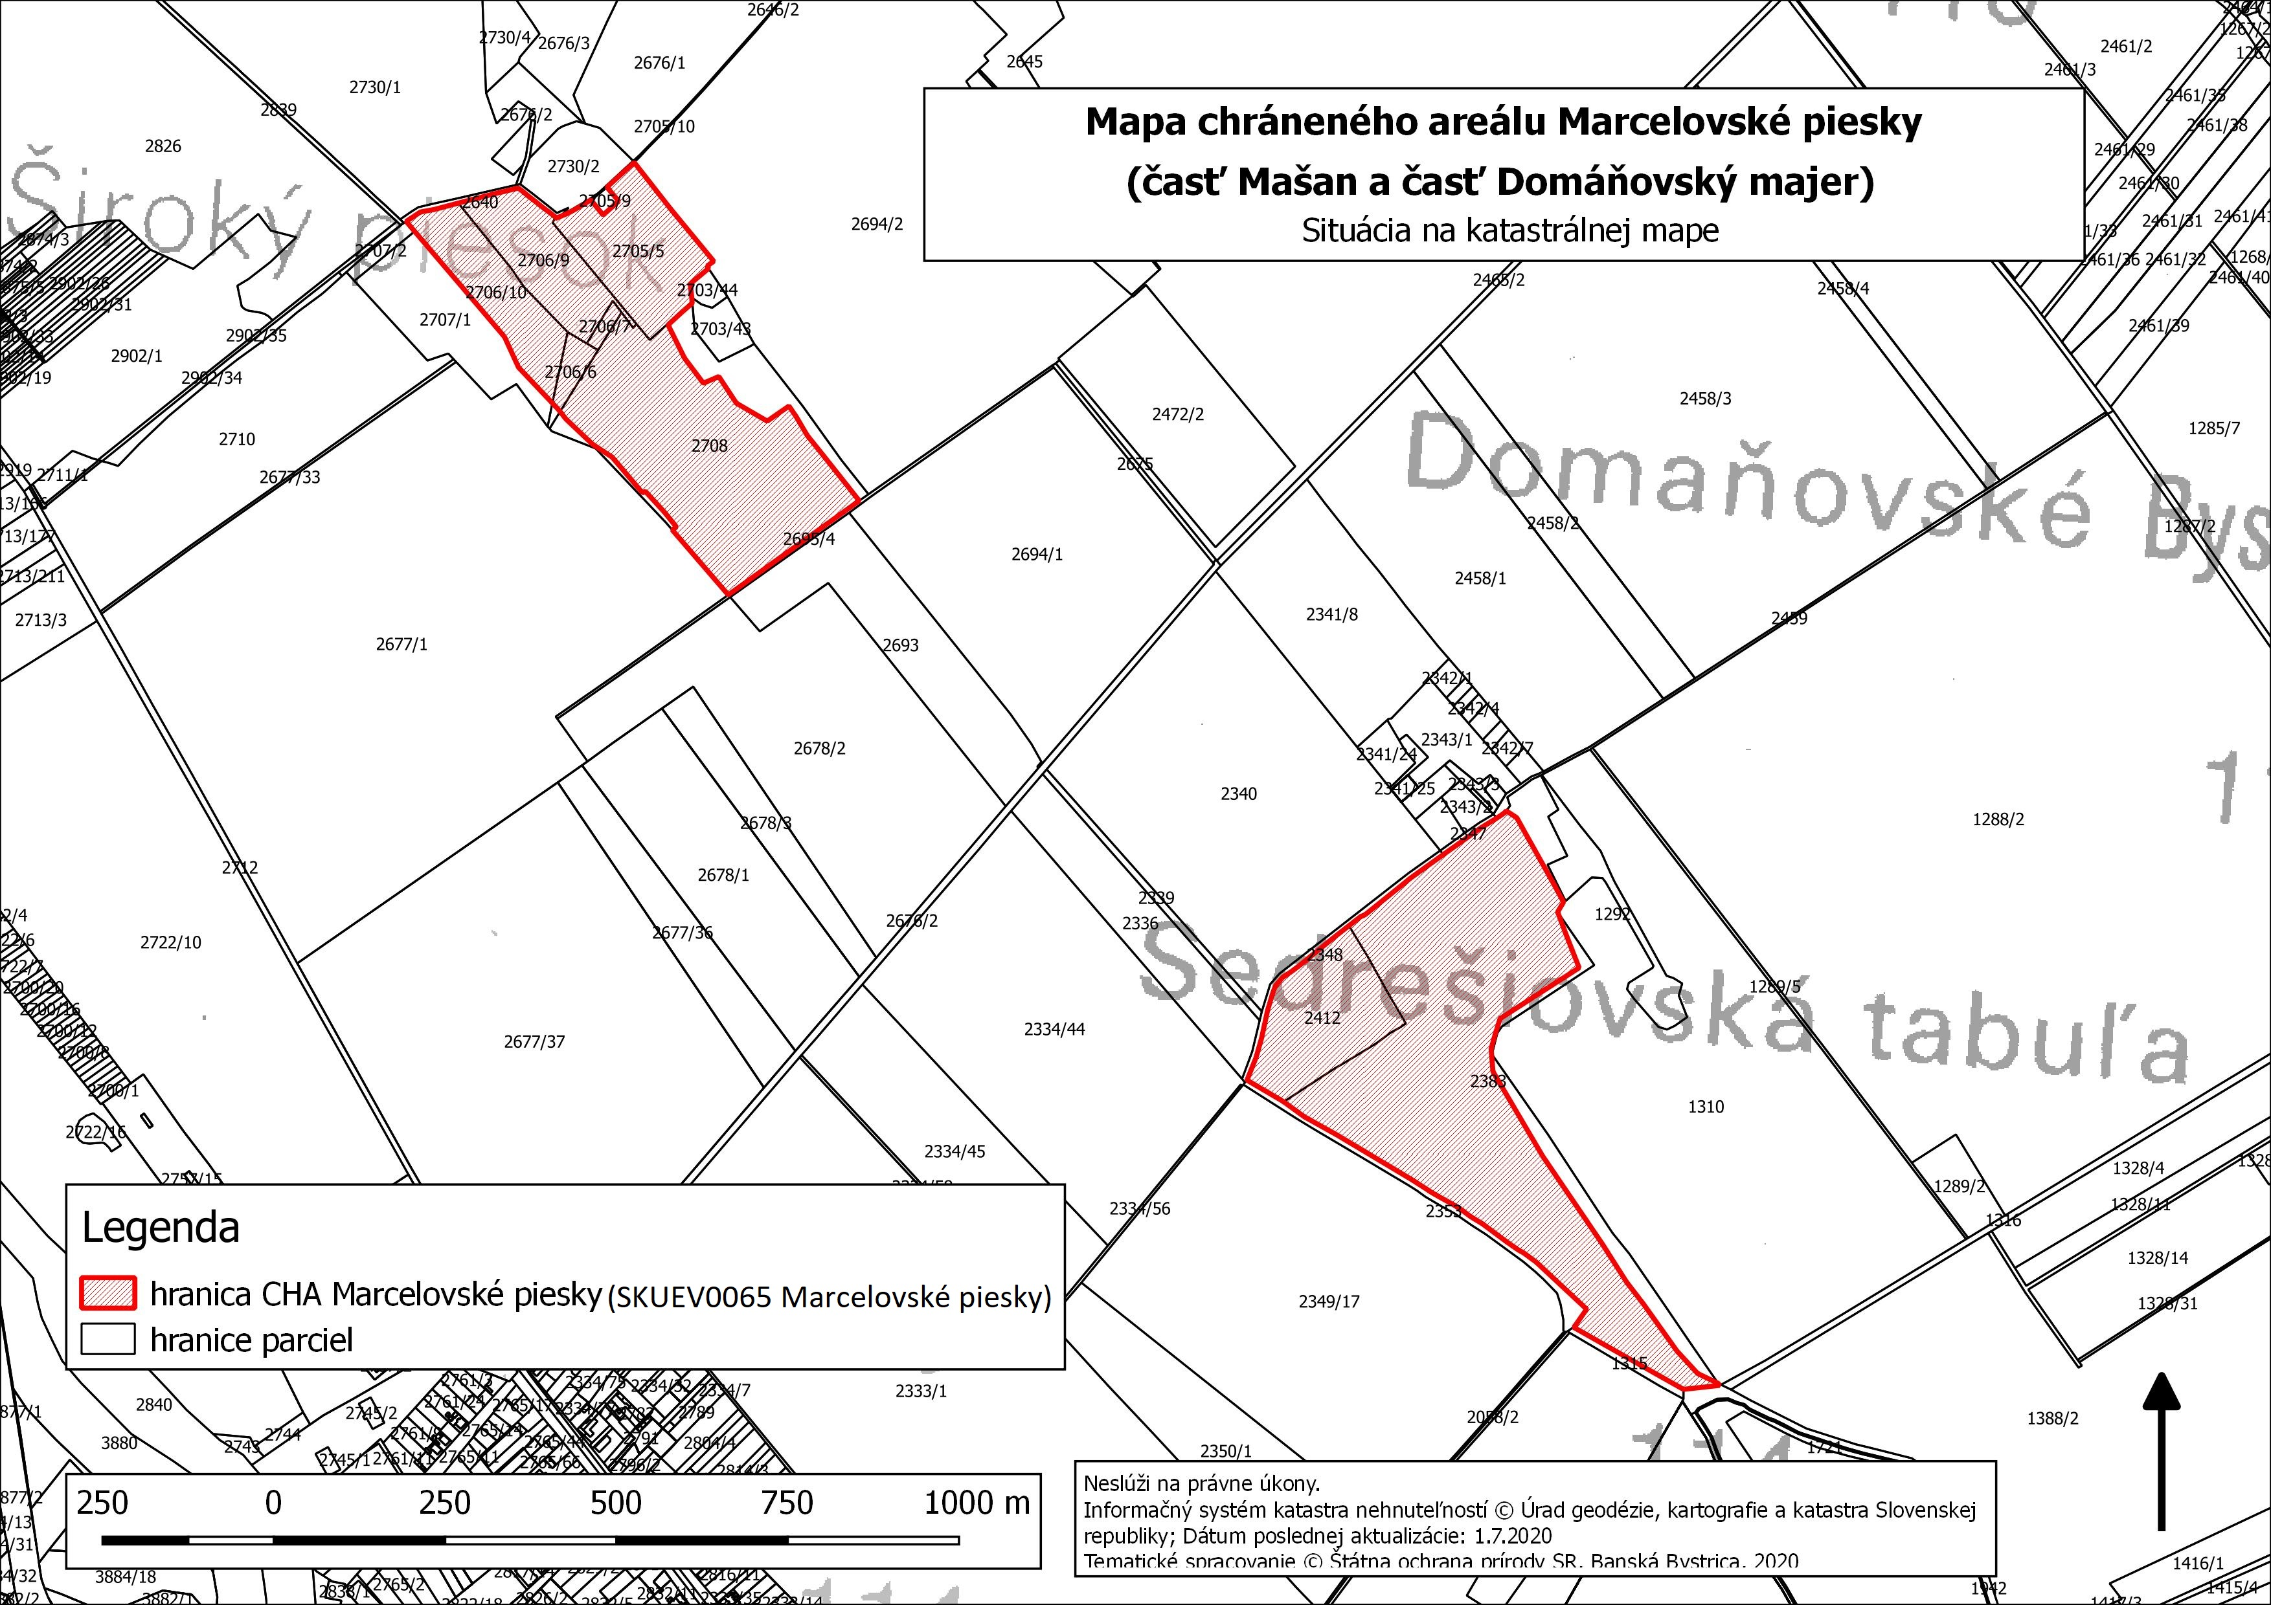

Technickým podkladom na zápis priebehu hranice chráneného areálu do katastra nehnuteľností je zjednodušený operát geometrického plánu.

Mapu chráneného areálu možno nájsť v Komplexnom informačnom a monitorovacom systéme na webovom sídle:
http://www.biomonitoring.sk/InternalGeoportal/ProtectedSites/EuropeanSitesMap?SearchText=SKUEV0065&CATEGORY=21

Príloha č. 2
k nariadeniu vlády č. ... Z. z.

Predmet ochrany CHRÁNENÉHO AREÁLU

Biotopy európskeho významu: Pi2 Suchomilné travinnobylinné porasty na vápnitých pieskoch (6120*) a Tr4 Panónske travinnobylinné porasty na pieskoch (6260*).

Biotop druhu rastliny národného významu tarica krivoľaká pravá (Alyssum tortuosum subsp. tortuosum).

Poznámky:
Podľa § 2 ods. 2 písm. t) zákona prioritný biotop je biotop európskeho významu, ktorého ochrana má zvláštny význam vzhľadom na podiel jeho prirodzeného výskytu v Európe. Prioritné biotopy sú označené symbolom *.
Biotopy európskeho významu sú označené v súlade s prílohou č. 1 časť B k vyhláške Ministerstva životného prostredia Slovenskej republiky č. 24/2003 Z. z., ktorou sa vykonáva zákon č. 543/2002 Z. z. o ochrane prírody a krajiny v znení neskorších predpisov.
Druh národného významu je označený v súlade s prílohou č. 5 k vyhláške Ministerstva životného prostredia Slovenskej republiky č. 24/2003 Z. z., ktorou sa vykonáva zákon č. 543/2002 Z. z. o ochrane prírody a krajiny v znení neskorších predpisov.

) Výnos Ministerstva životného prostredia Slovenskej republiky č. 3/2004-5.1 zo 14. júla 2004, ktorým sa vydáva národný zoznam území európskeho významu v znení neskorších predpisov (oznámenie č. 450/2004 Z. z.).
) Dňom účinnosti nariadenia vlády strácajú platnosť: 1. ustanovenie týkajúce sa chráneného náleziska Marcelovské piesky v § 1 ods. 1 výnosu Ministerstva kultúry Slovenskej socialistickej republiky č. 1161/1988-32 o chránených náleziskách, 2. ustanovenie týkajúce sa prírodnej rezervácie Mašan v § 1 ods. 1 výnosu Ministerstva kultúry Slovenskej socialistickej republiky č. 1160/1988-32 o štátnych prírodných rezerváciách, 3. Body 24 a 26 prílohy č. 2 vyhlášky Krajského úradu životného prostredia v Nitre č. 1/2004, ktorou sa určuje stupeň ochrany niektorých chránených areálov, prírodných rezervácií, národných prírodných rezervácií a prírodných pamiatok.

